**ФЕДЕРАЛЬНОЕ ГОСУДАРСТВЕННОЕ АВТОНОМНОЕ ОБРАЗОВАТЕЛЬНОЕ УЧРЕЖДЕНИЕ ВЫСШЕГО ОБРАЗОВАНИЯ «РОССИЙСКИЙ УНИВЕРСИТЕТ ТРАНСПОРТА (МИИТ)»**

**РУТ (МИИТ)**

**Кафедра «Цифровые технологии управления транспортными процессами»**

**Отчёт**

**По лабораторной работе №4**

**по дисциплине**

**«Основы информационной безопасности»**

**Тема: «Многоалфавитная подстановка по таблице Виженера»**

**Вариант №28**

Выполнил: ст. гр. УИС-211

Чаругин А. М.

Проверил: Цыганова Н. А.

Панькина К. Е.

**МОСКВА**

**2022**

**Оглавление**

Теоретическое описание метода шифрования - 3

Подстановка задачи 5

Исходное сообщение + 5

Ключ 5

Криптографическое преобразование 5

Криптограмма 5

Алгоритм разработанной программы 5

Код программы 6

Результаты работы программы 7

## Теоретическое описание метода шифрования -

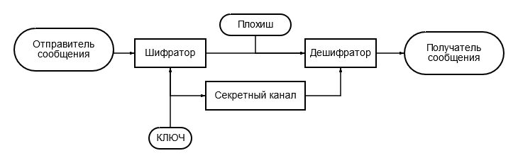 **Симметричное шифрование** – это способ шифрования данных, при котором один и тот же ключ используется и для кодирования, и для восстановления информации.

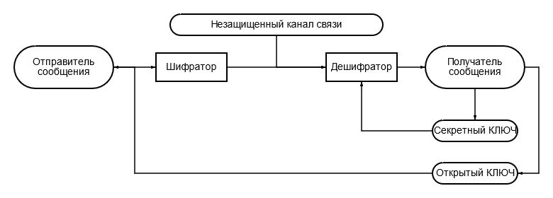**Aсимметричное шифрование** – решает главную проблему симме- тричного шифрования, при котором для кодирования и восстановления данных используется один и тот же ключ. Если передавать этот ключ по незащищенным каналам, его могут перехватить и получить доступ к зашифрованным данным. Асимметричные алгоритмы медленнее симметричных, поэтому во многих криптосистемах применяются и те и другие. Наиболее популярные алгоритмы асимметричные шифрования RSA, DSA, Схема Эль-Гамаля, ECDSA.

## Подстановка задачи

### Исходное сообщение +

Криптография представляет собой совокупность методов преобразования данных.

### Ключ

Ключ вводится пользователем с клавиатуры.

### Криптографическое преобразование

### Криптограмма

### Алгоритм разработанной программы

## Код программы

## Результаты работы программы